高等數位訊號處理

書面報告

基於小波轉換與邊緣檢測

處理圖像重疊

系所：台科大電機所碩一

學號：M10907305

姓名：陳俊億

指導教授：丁建均 教授

摘要

影像重疊到目前為主都算是影像處理當中，相對棘手的問題牽涉到的範圍很廣，包含二值化、模糊、灰階化...等前處理，以及邊緣檢測和小波轉換都是要去得出重疊影像邊緣處的重要手法，而本篇主要是探討透過實際的草莓圖像，進行重疊分割，能有效地取得部分圖像進行處理，為後續做圖像分割。

關鍵字：影像重疊、邊緣檢測、小波轉換

**目錄**

摘要 i

目錄 ii

圖目錄 iii

表目錄 iii

第一章 緒論 1

1.1 影像前處理(Image pre-processing) 1

1.1.1. HSV色彩空間 1

1.1.2. 灰階化 1

1.1.3. 影像增強 1

1.1.4. 影像模糊化 1

1.1.5. 形態學 2

1.2 邊緣檢測(Edge detection) 2

1.3 小波轉換(Wavelet transform) 2

1.3.1. 二維離散小波轉換 2

1.3.2. 小波去噪 3

第二章 系統設計 3

2.1 系統流程 3

2.2 系統環境 4

第三章 影像處理與小波轉換 5

3.1. HSV轉換 5

3.2. 小波轉換與小波去噪 6

3.3. 邊緣檢測 7

第四章 實驗結果 9

4.1. 小波去噪 9

4.2. 邊緣檢測 10

第五章 結論 11

第六章 參考文獻 11

圖目錄

圖 1 HSV圓錐圖模型 1

圖 2 2D Wavelet decomposition 2

圖 3 小波轉換去噪流程圖 3

圖 4 系統流程圖 4

圖 5 HSV分布與線性回歸曲線 5

圖 6 線性回歸之結果 6

圖 7 Result of Discrete stationary 2-D wavelet transform. 6

圖 8 Image denoising with wavelet. 7

圖 9 Result of Ridge detection. 8

圖 10 最後測試的效果 8

圖 11 小波去噪(第一組測試) 9

圖 12 小波去噪(第二組測試) 10

圖 13 邊緣檢測 10

表目錄

表格 1 Python軟體開發環境 4

1. 緒論
2. 影像前處理(Image pre-processing)

在影像處理當中，每次都會先進行影像前處理(Image pre-processing)，其中裡面包含HSV轉換、灰階化、影像增強、影像模糊以及形態學，這也是本篇主要使用到的幾個方法。

* + 1. HSV色彩空間

HSV(Hue, Saturation, Value)是將RGB色彩模型中的點在圓柱座標系中的表示方法，而其中的色相(H)、飽和度(S)、明度(V)來表示。

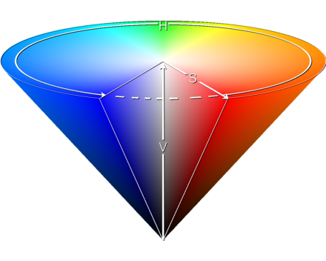

圖 1 HSV圓錐圖模型

來源: https://www.wikiwand.com/zh-tw/HSL%E5%92%8CHSV%E8%89%B2%E5%BD%A9%E7%A9%BA%E9%97%B4

* + 1. 灰階化

灰階化是將RGB色彩轉換成8bit的表示方式，如公式(1)所示，可以從裡面得知亮度變化。

|  |  |
| --- | --- |
|  | (1) |

* + 1. 影像增強

透過線性轉換(linear transform)或是非線性轉換(Gamma transform)來對以灰階化的圖像調節影像得對比度或是善影像的質量，凸顯影像的細節，提高影像的對比度，但要透過直方圖均化(Histogram equalization)的分布情況使用。

* + 1. 影像模糊化

影像模糊化(Image smoothing)可以將較小的雜訊給過濾掉，也能夠使影像的輪廓較平滑，常會使用到高斯模糊(Gaussian blur)或是…等其他方式。

* + 1. 形態學

形態學許多種方式，在本篇中只會用到侵蝕(erosion)與膨脹(dilation)，一開始可以先透過侵蝕將大部分小的雜訊給過濾掉，但是相對重要的訊息也會被過濾掉，所以再透過膨脹將邊界補強。

1. 邊緣檢測(Edge detection)

邊緣檢測一直以為都是一個複雜的問題，須考慮到的環境因素，理想情況來說會先使用一階梯度求出亮度的梯度，在使用二階梯度求得亮度得變化量進而得到所要的效果，但也因為只是理想狀況無法解決大部分問題，進而延伸出其他檢測方式，相對較有名的方始有Sobel、Laplacian、Canny以及Ridge等相關技術，而本篇就針對上述幾項去比較結果。

1. 小波轉換(Wavelet transform)

1.3.1. 二維離散小波轉換

在影像處理當中常用到二維離散小波轉換，用來突顯局部特徵，以便於提升邊緣檢測的能力。如圖2所示，將一張二維的影像進去小波轉換會得到LL、LH、HL、HH四種不同頻段的結果。在小波的基函數必須考慮到支撐長度、對稱性、消失矩；正則性以及相似度，對後續的小波去噪有一定的影響[2]，而本篇使用到Haar與Bior作為測試的基函數。



圖 2 2D Wavelet decomposition

1.3.2. 小波去噪

有些時候透過一般高斯模糊，並非真的有辦法把全部的雜訊清除掉，甚至會導致影像更加模糊，一旦更加模糊時，邊緣檢測出來的效果意義就不大，如圖3所示，主要是在透過二維離散小波轉換完後，得到各尺度的小波係數去做處理，目前主流的像soft-threshold、hard-threshold、Visu shrink以及Minimax…等。



圖 3 小波轉換去噪流程圖

透過各式處理完之後的小波係數以及重建訊號，得到的圖片，會透過公式(2)得到PSNR數據再去與其他參數做比較。

|  |  |
| --- | --- |
|  | (2) |

1. 系統設計
2. 系統流程

為了能夠將水果或是各式物件進行重疊分割，本篇將邊緣處理與小波轉換結合使用，並測試此方法的可行性，如圖4所示，此為系統流程圖，分為影像預處理(Image pre-processing)、小波轉換(wavelet)、小波去噪(denoise of wavelet)、小波轉換重建以及邊緣檢測，並會去分析各不同參數所帶來的影響。



圖 4 系統流程圖

1. 系統環境

本篇使用到的套件與軟體，如下表格1所示，因為python對於版本的要求極高，可能在其他版本未必有相同的功能。

表格 1 Python軟體開發環境

|  |  |
| --- | --- |
| 軟體名稱 | 版本 |
| Microsoft Windows | Windows 10 |
| Anaconda Navigator | 2.0.3 |
| python套件名稱(主要核心) | 版本 |
| Opencv-contrib-python | 4.5.1.48 |
| PyWavelet | 1.1.1 |
| Scikit-image | 0.18.1 |
| numpy | 1.19.1 |

1. 影像處理與小波轉換

3.1. HSV轉換

對於純色系的圖片來說，可以使用RGB來限制範圍，但是一般的物品包含許多顏色成分，如圖5所示，草莓的顏色分佈我們透過線性回歸得知，他們顏色區段分為兩個部分，所以在畫出來的曲線會有極大的誤差，因此我們將區域分為兩塊，得到兩個線性回歸曲線，再去對圖片作分析，如圖6所示，將草莓影像放入可得到只包含兩種回歸曲線的效果，最後結合就可以得到只含有草莓部分的圖。

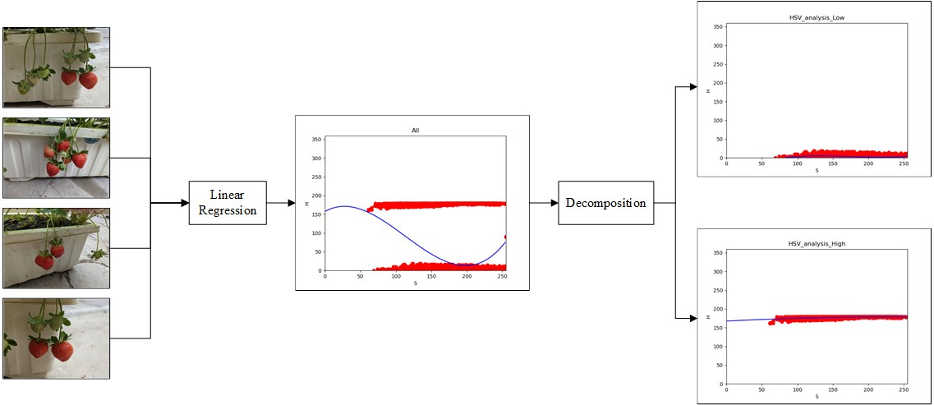

圖 5 HSV分布與線性回歸曲線

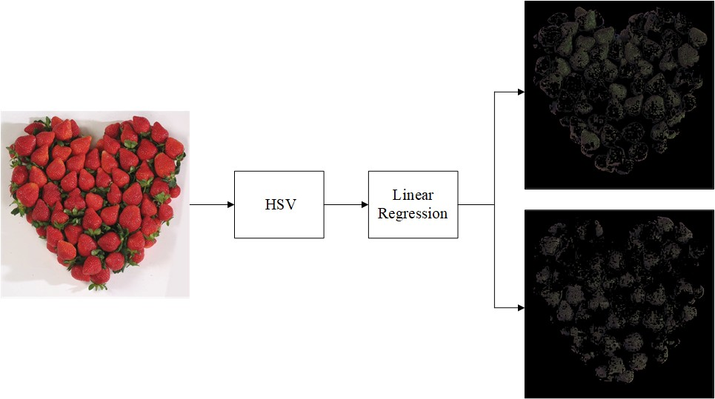

圖 6 線性回歸之結果

3.2. 小波轉換與小波去噪

在這邊本篇使用穩定小波轉換(Stationary Wavelet Transform, SWT)，此方法較於DCT、CWT有效降低訊號雜訊與重建訊號，且SWT可以彌補離散小波轉換因為縮減取樣造成失去平移的不變性(Translation-invariant)以及使用haar方式，如圖7所示，我們採用層數為2的2維的SWT。

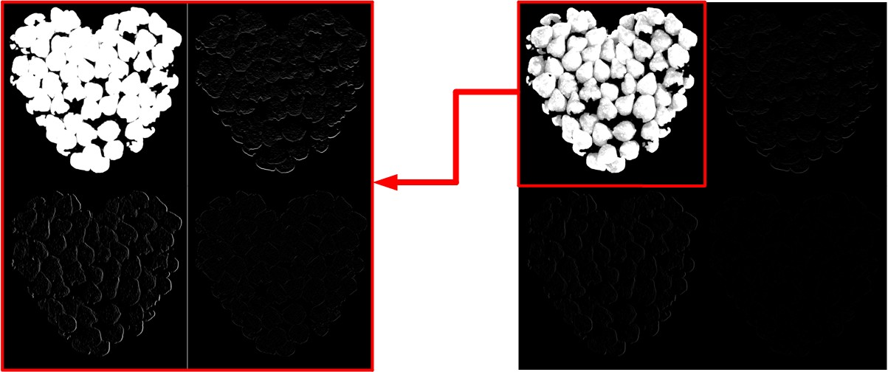

圖 7 Result of Discrete stationary 2-D wavelet transform.

接下來我們得到各層的小波係數(Wavelet Coefficients)進行去噪，如圖8所示，在(b)與(c)中個別使用到Minimax公式(4)與Visu shrink公式(5)方法，最後在使用PSNR判斷去噪完成建之後的影像是否達到去噪的效果。

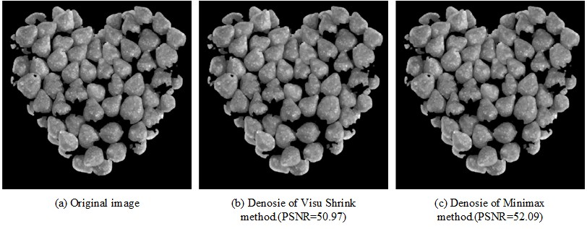

圖 8 Image denoising with wavelet.

|  |  |
| --- | --- |
|  | (3) |
|  | (4) |

為噪聲訊號的標準差(即是對訊號分解出的第一級小波係數取絕對值在取中值)；N為對應尺度上的小波係數個數；表示尺度為1的小波係數。

|  |  |
| --- | --- |
|  | (5) |

其中設雜訊標準差為，訊號的長度或尺寸為N。

3.3. 邊緣檢測

我們在邊緣檢測使用到脊檢測(Ridge Detection)圖片的邊緣處，也因為脊檢測為偶對稱波形**可以將邊緣處很明顯的顯示出來，效果較優於其他方式，後面實驗結果會提到。如圖9所示，在(a)為邊緣檢測完之後的結果，可以看到大部分的交接處都很明顯地分割出來，但是草莓有許多坑坑洞洞(也就是籽)導致在處理時會誤判進去以為是重疊處；(b)中可以看到處理大部分的物件，但是有些沒有檢測到，原因有一些是太小或是重疊處不明顯導致許多顆草莓會一起判定進去；(c)就是剛剛(b)所說到的太小以及範圍太大的區塊。

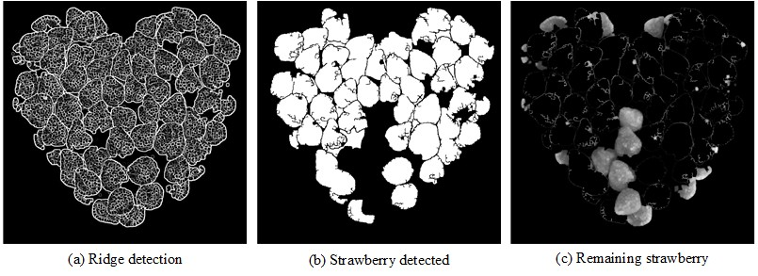

圖 9 Result of Ridge detection.

再細分出為個檢測到的區域，如圖10所示，從(a)和(b)部分可以看到時成功分割出一顆較完整的草莓，但是在(c)部分可以看出還是有些是因為重疊處無法切除乾淨，導致說會黏在一起的問題，但是在本篇不會去探討這問題，這問題屬於未來目前，如何透過梯度方向去計算出每顆被重疊到的草莓正確輪廓，加上由於草莓上的裂縫會影響到梯度方向的計算，未來會一併進行討論與研究。

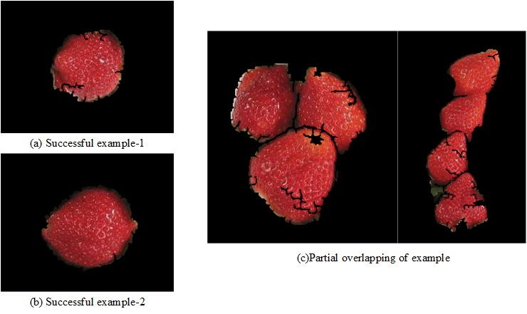

圖 10 最後測試的效果

1. 實驗結果

4.1. 小波去噪

在小波去噪方面，這邊一共測試兩種閥值演算法(Visu Shrink與Minimax)，也算是目前時間複雜度最很低(O(1))的方法之一，如圖11與圖12所示，在圖11的(a)是不使用小波轉換，還是具有一定檢測的功能，也是多虧脊檢測(Ridge Detection)強化邊緣處的顯示，但是與其他有使用小波轉換相比，在某些細節上並不是特別突出，因為上述講到的兩種演算法最後也是基於soft與hard搭配做使用，就目前值觀的看到，soft較hard平滑一些，也是因為hard為不連續的函數，而soft為連續函數。在兩組測試數據中，PSNR大約都落在50~55區間，差異性及小，而在3.3節也提到，有使用區間大小限制，所以不見得有些草莓(包含有重疊的)會出來，算是差異性都不大，取決於後續的處理。

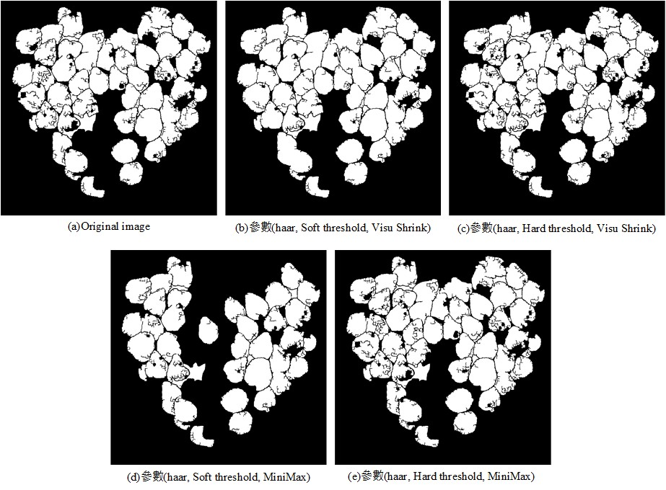

圖 11 小波去噪(第一組測試)

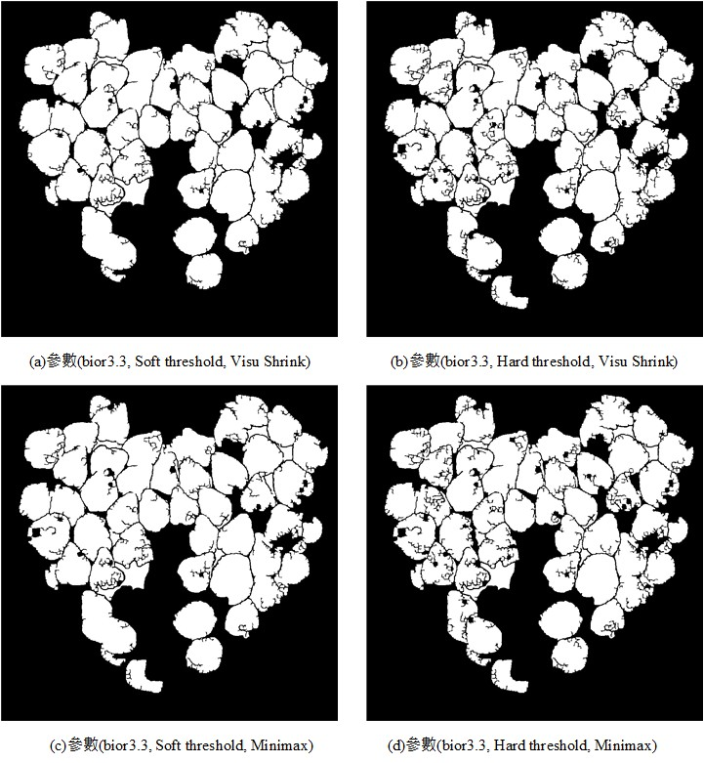

圖 12 小波去噪(第二組測試)

4.2. 邊緣檢測

在3.3節有提到，本篇是採用脊檢測去做邊緣處理，原因是在重疊的時候其他方法效果較略輸於脊檢測，如圖13所示，可以先從圖9(a)看到雖然Ridge detection對於邊緣處有強烈的反應，包含了草莓的坑洞，但是在重疊邊緣處上，可以發現有明顯的可以分割出草莓(雖然還是有重疊)，但是如果使用圖13的三種方法，基本上是全部黏在一起，即使今天有後續的分割演算法也無法將整個黏在一起的影像進行分割，邊緣處也較不明顯。

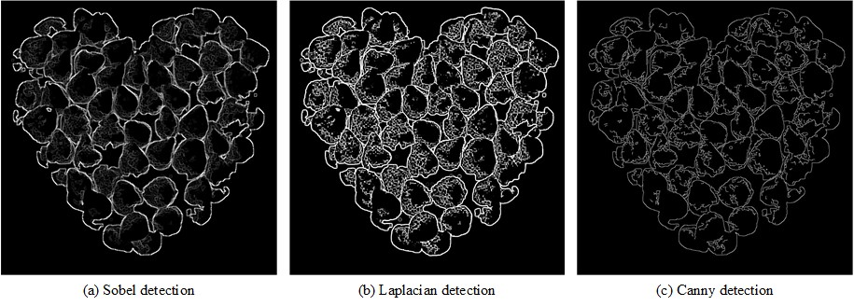

圖 13 邊緣檢測

1. 結論

本篇結合小波轉換與邊緣檢測進行重疊影像處理，從結果上算是具有一定成功的分割出影像，而使用小波去噪不直接使用一般去噪方式，如高斯模糊…等其他方式，主要因為邊緣處是極為重要的訊號，只要模糊化有一定的機率會把重要訊號捨棄掉，加上必須是手動調整參數，較不靈活，而在小波去噪中，具有保留重要特徵去除雜訊的功能，因此使用此方法，就結果論來說，效果是蠻不錯的，而眾所皆知小波轉換的計算量較高，實務上也比較少用此方法，但是我認為小波轉換在訊號處理具有一定的效果，在物理意義上，FFT或是一般FT都是針對於全局訊號，而小波轉換注重於局部訊號的特正表現，也在實驗中可以發現到，不使用與使用小波轉換的細節差異性，還有未來可以去嘗試其他種水果或是物品，而草莓算是我覺得相對複雜的水果，不論是外型或是HSV的顏色分布，都是本次研究的困擾。

1. 參考文獻
2. Digital Image Processing 4/E, Gonzalez & Woods.
3. Edge Detection Combining Wavelet Transform and Canny Operator Based on Fusion Rules, Jianjia Pan, [2009 International Conference on Wavelet Analysis and Pattern Recognition](https://ieeexplore.ieee.org/xpl/conhome/5197446/proceeding).